Joseph Vanier
Décès: 3 août 1844, Saint Augustin co.Deux Montagnes, Québec.
Sépulture : 5 août 1844, Saint Augustin co.Deux Montagnes, Québec.

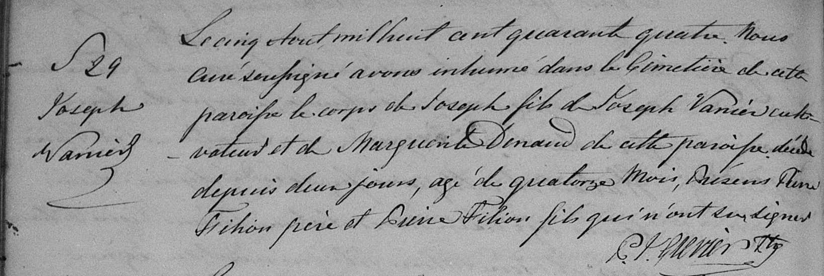

S-29 Le cinq Aout milhuit cent quarante quatre. Nous curé soussigné avons
Joseph inhumé dans le cimetière de cette paroisse le corps de Joseph fils de
Vanier Joseph Vanier cultivateur et de Marguerite Denaud de cette paroisse
décédé depuis deux jours, agé de quatorze mois, présent Pierre Filion père
et Pierre Filion fils qui n’ont su signer.
P.J.Crevier, ptre.

Référence : Family Search.

